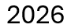
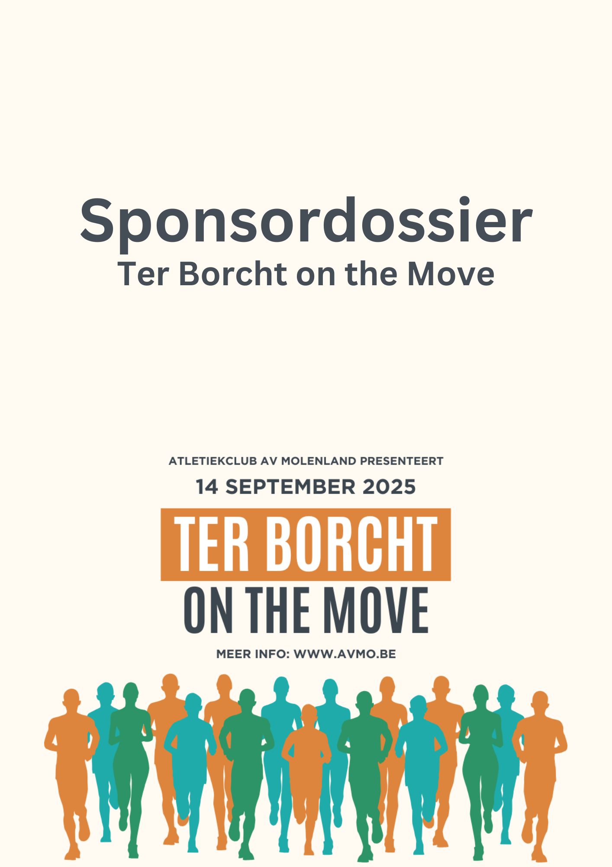
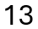

Ter Borcht on the Move
Ter Borcht on the Move brengt jong en oud samen op en rond het domein Ter Borcht
voor het leukste loop- en wandelevenement van het jaar. Iedere tweede zondag van september vertrekken en eindigen lopers en wandelaars aan Bivakhuis De Miere naast het domein Ter Borcht in Meulebeke.
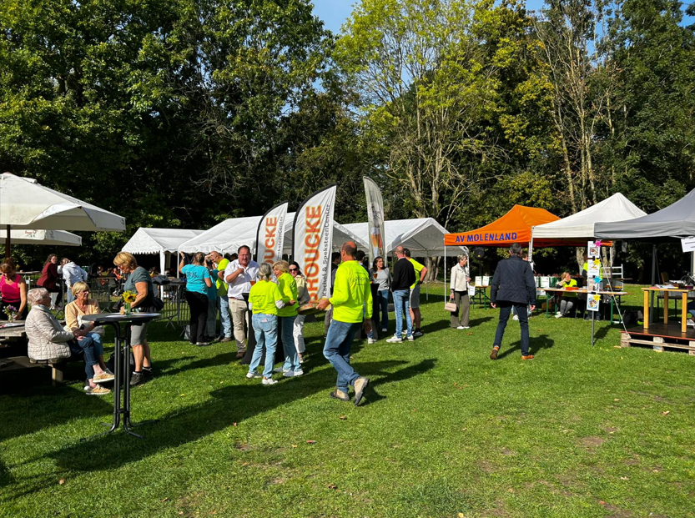
Voorheen was Ter Borcht on the Move tot ver buiten Meulebeke bekend als de Koeketieneloop, met 11 zeer succesvolle edities op de teller. In 2024 & 2025 mochten we voor onze eerste twee edities telkens op zo’n 400 deelnemers rekenen die met een rijkelijk gevulde goodiebag tevreden huiswaarts keerden ! Voor 2026 willen we minimum het zelfde aantal deelnemers of meer verwennen met verschillende wandel- of looplussen voor jong en oud. De loop- of wandellussen kunnen naar hartenlust gecombineerd worden:
- Speelpleinenwandeling voor de kids: 3 km
- 7 km (rolstoel vriendelijk)
- 11 km
- 15 km
Het parcours is gedeeltelijk onverhard maar wel steeds goed toegankelijk, waardoor zowel trailrunners als ouders met buggy’s zich kunnen uitleven.

Bij aankomst op het domein Bivakhuis De Miere kunnen wandelaars en lopers nagenieten met een hapje en een drankje. Er is al dan niet overdekte zitmogelijkheid én entertainment in de vorm dat de kleinsten zich kunnen uitleven op het springkasteel of speelplein.
Ter Borcht on the Move is een initiatief van atletiekvereniging AVMO Meulebeke, die jaar na jaar een honderdtal leden begeleidt in hun sportieve doelstellingen.

Communicatie
Ter Borcht on the Move wordt gepromoot via de volgende kanalen:
- Website AVMO Meulebeke: www.avmo.be
- Eigen website Ter Borcht on the Move: www.terborchtonthemove.be
- Facebookpagina Ter Borcht on the Move
- Instagram Ter Borcht on the Move
- Advertenties op Facebook
- 100 affiches bij handelaars van in en rond Meulebeke
- 2500 flyers bij handelaars van in en rond Meulebeke
- Sponsorflyer in de goodiebag
- Vermelding op UiT in Vlaanderen
- Uitgebreide vermelding in Tielt Zomert-brochure

Sponsorformules
Er zijn verschillende sponsorformules waardoor u uw bedrijf via een of meerdere van bovenstaande kanalen in de kijker kunt zetten in de wijde omgeving van Meulebeke.
In natura
Naast/in plaats van een geldelijke bijdrage items in natura aanleveren? Voor onze tombola en goodie-bag ontvangen we ook steeds graag geschenken die onze deelnemers zullen bijblijven.
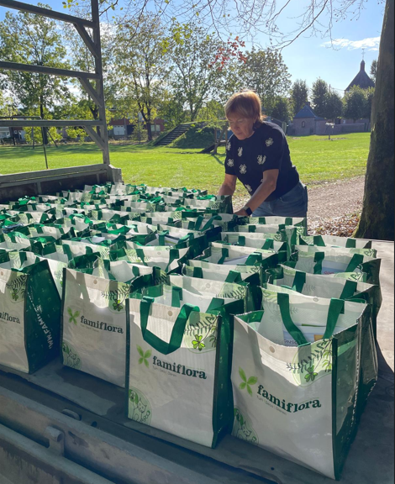 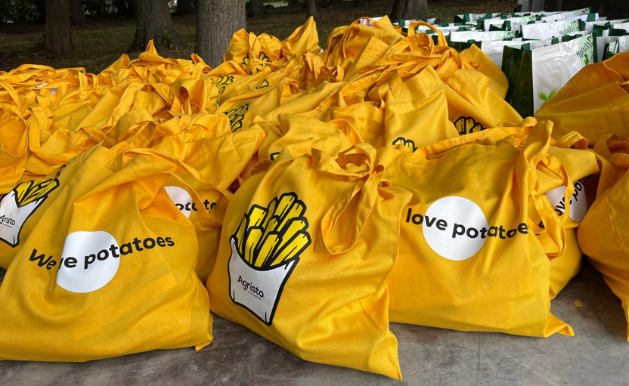
Indirecte sponsoring
Heeft u sportievelingen in uw bedrijf of wenst u met uw werknemers/klanten/familieleden deelnemen aan onze TerBorcht on the move ?
Dan kan de formule “Indirecte sponsoring” * voor u een optie zijn én kan u uw eerste teambuilding van het jaar op de kalender zetten. Uw collega’s genieten na het lopen of wandelen van gezellig onderonsje op onze terras waar een tafel voor u gereserveerd wordt. In afspraak met uw bedrijf kan de formule uitgebreid worden met inbegrepen consumpties en/of de aangeboden hapjes en versnaperingen.
* Iedere deelnemer krijgt een bandje en alle gemaakte onkosten worden verzameld en op factuur geplaatst.

Financiële sponsoring
Elk bedrag wordt met alle plezier aanvaard.
In functie van het sponsorbedrag wordt uw bedrijf meer in de kijker geplaatst via onze communicatiekanalen. Sponsort men 100 EUR of meer, dan mag de sponsor eveneens banners en Beach vlaggen leveren. Een maximaal sponsorbedrag wordt niet voorzien. Bij hoge bedragen kan de sponsor, indien gewenst, bespreken wat de door ons geleverde tegenprestatie zou moeten zijn.

Contact
Interesse om op een mooie manier betrokken te worden bij ons wandel- en loopevenement én uw bedrijf extra in de kijker te zetten in de wijde omgeving van Meulebeke en tijdens Ter Borcht on the Move?
Of toch op zoek naar een formule op maat voor uw bedrijf?
- Spreek uw contact dat u dit sponsordossier bezorgde aan voor meer informatie, of
- Stuur een mailtje met uw keuze en/of vragen naar info@terborchtonthemove.be

Tot op 13 september!
Met vriendelijke groeten,
Het AV Molenlandteam
Het Ter Borcht on the Moveteam

